无线通信技术实验报告：信道编码与信道均衡

1. 实验目的
本实验旨在通过 Python 仿真掌握无线通信中两项关键技术：
- 信道编码：理解 Hamming(7,4) 线性分组码的编码、伴随式计算与单比特纠错译码流程，观察编码增益对误比特率（BER）的改善效果。
- 信道均衡：理解码间干扰（ISI）的产生机理，掌握迫零（ZF）均衡器和最小均方（LMS）自适应均衡器的设计与实现，评估均衡对通信质量的提升。
- 工程实践：熟悉使用 Git 进行版本控制、GitHub Classroom 自动评分的工作流程，以及 AI 辅助编程在通信仿真中的应用。

2. 实验原理

2.1 信道编码
Hamming(7,4) 编码是一种线性分组码，将 4 个信息比特编码为 7 个编码比特，码率为 R = 4/7 \approx 0.571。其生成矩阵为：
G = \begin{bmatrix} 1 & 0 & 0 & 0 & 1 & 1 & 0 \\ 0 & 1 & 0 & 0 & 1 & 0 & 1 \\ 0 & 0 & 1 & 0 & 0 & 1 & 1 \\ 0 & 0 & 0 & 1 & 1 & 1 & 1 \end{bmatrix}
编码计算为 \mathbf{c} = \mathbf{u} \cdot G（GF(2) 运算），生成系统码（前 4 位为原始信息位，后 3 位为校验位）。
校验矩阵与伴随式：校验矩阵 H 满足 G H^T = 0。接收码字 \mathbf{r} = \mathbf{c} \oplus \mathbf{e}（\mathbf{e} 为错误图样），伴随式定义为：
\mathbf{s} = \mathbf{r} \cdot H^T = \mathbf{e} \cdot H^T
本实验使用的校验矩阵为：
H = \begin{bmatrix} 1 & 1 & 0 & 1 & 1 & 0 & 0 \\ 1 & 0 & 1 & 1 & 0 & 1 & 0 \\ 0 & 1 & 1 & 1 & 0 & 0 & 1 \end{bmatrix}
单比特纠错原理：当发生单比特错误时，伴随式 \mathbf{s} 非零，且等于 H 的第 i 列（错误位置对应的列）。通过对比 \mathbf{s} 与 H 的各列即可定位错误比特并翻转纠正。因为 Hamming(7,4) 的最小汉明距离 d_{min}=3，可以纠正 1 个错误或检测 2 个错误。
编码增益：虽然编码引入了冗余（7/4 倍带宽开销），但在相同信噪比下可获得更低的 BER。编码增益定义为在相同 BER 下编码与未编码所需信噪比的差值。
卷积码与 Viterbi 译码（选做）：(2,1,3) 卷积码是一种非分组码，编码器由 2 级移位寄存器构成（约束长度 K=3），生成多项式为 g_1 = (111)_2、g_2 = (101)_2。每输入 1 个信息比特产生 2 个编码输出，码率 R = 1/2。
编码器结构：移位寄存器维持 2 个延迟状态 (d_1, d_2)，输出为：
\begin{aligned} c_1[n] &= b[n] \oplus d_1[n] \oplus d_2[n] \\ c_2[n] &= b[n] \oplus d_2[n] \end{aligned}
编码结束后追加 2 个零尾比特使状态归零。
Viterbi 硬判决译码基于最大似然准则，在网格图（4 状态 00/01/10/11）上搜索与接收序列汉明距离最小的路径。每步执行加-比-选（ACS）操作：计算分支度量（汉明距离），累加路径度量，选出幸存路径。处理完全部接收符号后，从最小度量状态回溯，去掉尾比特即得译码结果。

2.2 信道均衡
码间干扰（ISI）：在多径传播环境中，信号经不同路径到达接收端，产生时延扩展。时域上表现为当前符号受到前后符号的干扰，即 ISI。ISI 会严重恶化接收性能，需要在接收端通过均衡器予以消除。
多径信道模型：本实验采用三径 FIR 信道 h = [0.9, \; 0.35, \; -0.25]，接收信号为发送符号与信道冲激响应的卷积叠加噪声：
r[n] = s[n] * h[n] + w[n]
迫零（ZF）均衡：通过设计 FIR 均衡器 \mathbf{w}，使信道与均衡器的级联响应逼近理想冲激 \mathbf{d}（仅中心位置为 1）。求解线性方程组 A \mathbf{w} \approx \mathbf{d}（使用最小二乘法）。ZF 均衡器完全消除 ISI，但可能放大噪声，尤其在信道频率响应有深衰落时。
LMS 自适应均衡：LMS 算法是一种基于梯度下降的自适应滤波方法，无需矩阵求逆。迭代更新公式为：
\begin{aligned} y[n] &= \mathbf{w}^T[n] \cdot \mathbf{x}[n] \\ e[n] &= d[n] - y[n] \\ \mathbf{w}[n+1] &= \mathbf{w}[n] + \mu \cdot e[n] \cdot \mathbf{x}[n] \end{aligned}
其中 \mu 为步长参数，控制收敛速度与稳态误差的权衡。

3. 实验环境
- Python 版本：3.10+
- 主要依赖：
- NumPy（矩阵运算、线性代数）
- Matplotlib（BER 曲线、眼图/波形图、误差曲线绘制）
- SciPy（信号处理辅助）
- pytest（单元测试框架，用于 GitHub Classroom 自动评分）
- 开发工具：Git（版本控制）、GitHub Classroom（自动评分）
- AI 助手使用情况：本实验使用 Claude Code 作为 AI 编程助手，辅助完成代码编写、调试、报告撰写等工作（详见第 8 节）。

4. 实验方法与步骤

4.1 Part 1：信道编码
- 生成测试数据：使用 `generate_bits` 生成 4000 个随机信息比特（seed=2026），并截断为 4 的倍数以适应 Hamming(7,4) 的分组大小。
- 编码：调用 `hamming74_encode`，将信息比特按 4 位分组，通过生成矩阵 $G$ 在 GF(2) 上编码为 7 位码字。
- 加噪/翻转：在误差概率集合 $\{0.001, 0.003, 0.01, 0.03, 0.06, 0.1\}$ 上，通过二元对称信道（BSC）分别对未编码比特和编码比特进行随机翻转。
- 译码：调用 `hamming74_decode`，对接收码字计算伴随式，若伴随式非零则定位并纠正错误位，提取前 4 位信息比特。
- BER 对比：计算每个误差概率下未编码和 Hamming(7,4) 编码的 BER，绘制双对数坐标 BER 曲线。
- 选做——卷积码：实现 `convolutional_encode`（(2,1,3) 卷积码，生成多项式 g1=111, g2=101）和 `viterbi_decode_hard`（硬判决 Viterbi 译码），通过网格图 ACS 操作和回溯完成最大似然译码。

4.2 Part 2：信道均衡
- 信号生成：生成 2000 个随机比特（seed=2027），经 BPSK 调制映射为 $\pm 1$ 符号。
- 多径传输：符号通过三径信道 $[0.9, 0.35, -0.25]$，叠加标准差 $\sigma=0.12$ 的高斯噪声，模拟多径与加性噪声的联合影响。
- ZF 均衡器设计：调用 `estimate_zf_equalizer`，构造卷积矩阵 $A$，以理想冲激为期望响应 $\mathbf{d}$，通过 `np.linalg.lstsq` 求解 7 抽头 FIR 均衡器系数。
- LMS 自适应均衡：使用前 800 个符号作为训练序列，调用 `lms_equalizer`（$\mu=0.01$，7 抽头），迭代更新抽头系数，记录每次迭代的瞬时误差。
- 均衡效果评估：
- 对比均衡前后 BER：对均衡输出进行 BPSK 硬判决解调，计算 BER。
- 绘制均衡前后波形对比图。
- 绘制 LMS 训练误差收敛曲线。

5. 实验结果

5.1 Part 1：编码 BER 曲线
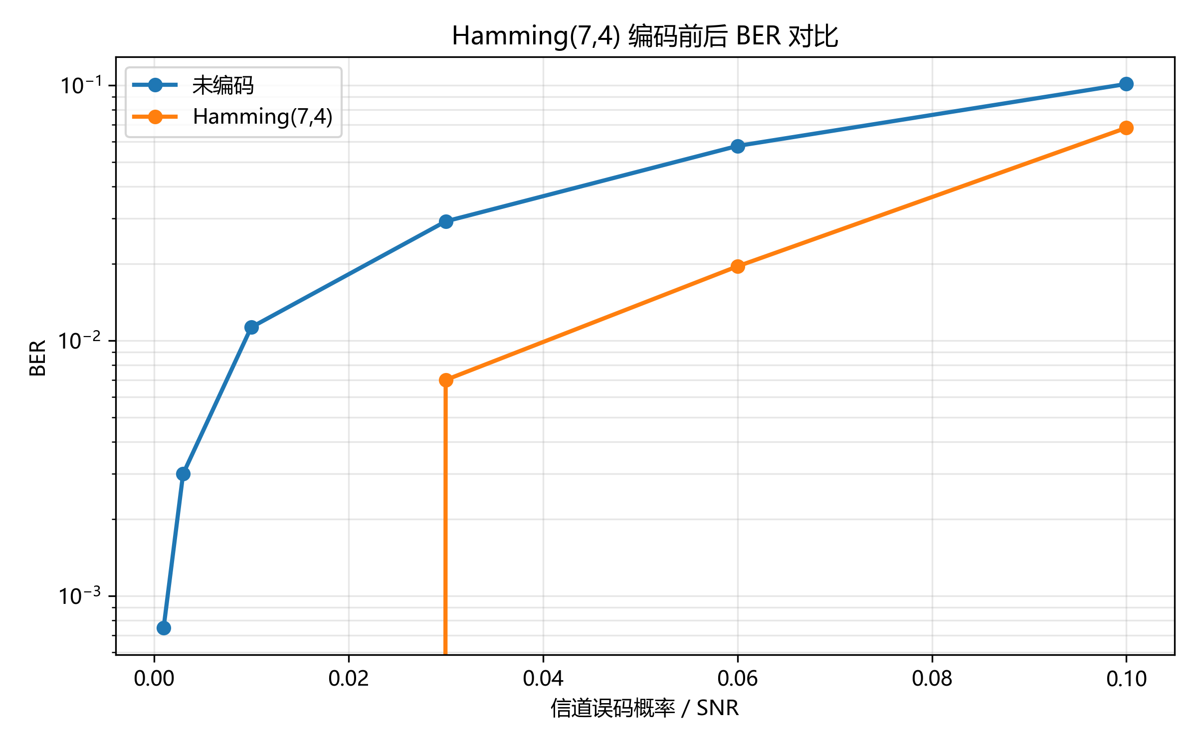
图：编码BER曲线
说明：图中横轴为信道误码概率（BSC 翻转概率），纵轴为 BER（对数坐标）。蓝色曲线为未编码 BPSK 的 BER，橙色曲线为经 Hamming(7,4) 编码后的 BER。可以看到，在低误码概率下，编码有效降低了 BER；当信道误码概率较小时（\leq 0.03），单比特纠错能力足以纠正大部分错误，编码增益显著。当信道误码概率过高时（> 0.03），多个比特同时错误的概率增加，超出 Hamming(7,4) 的单比特纠错能力，编码增益下降。

5.2 Part 2：均衡波形对比
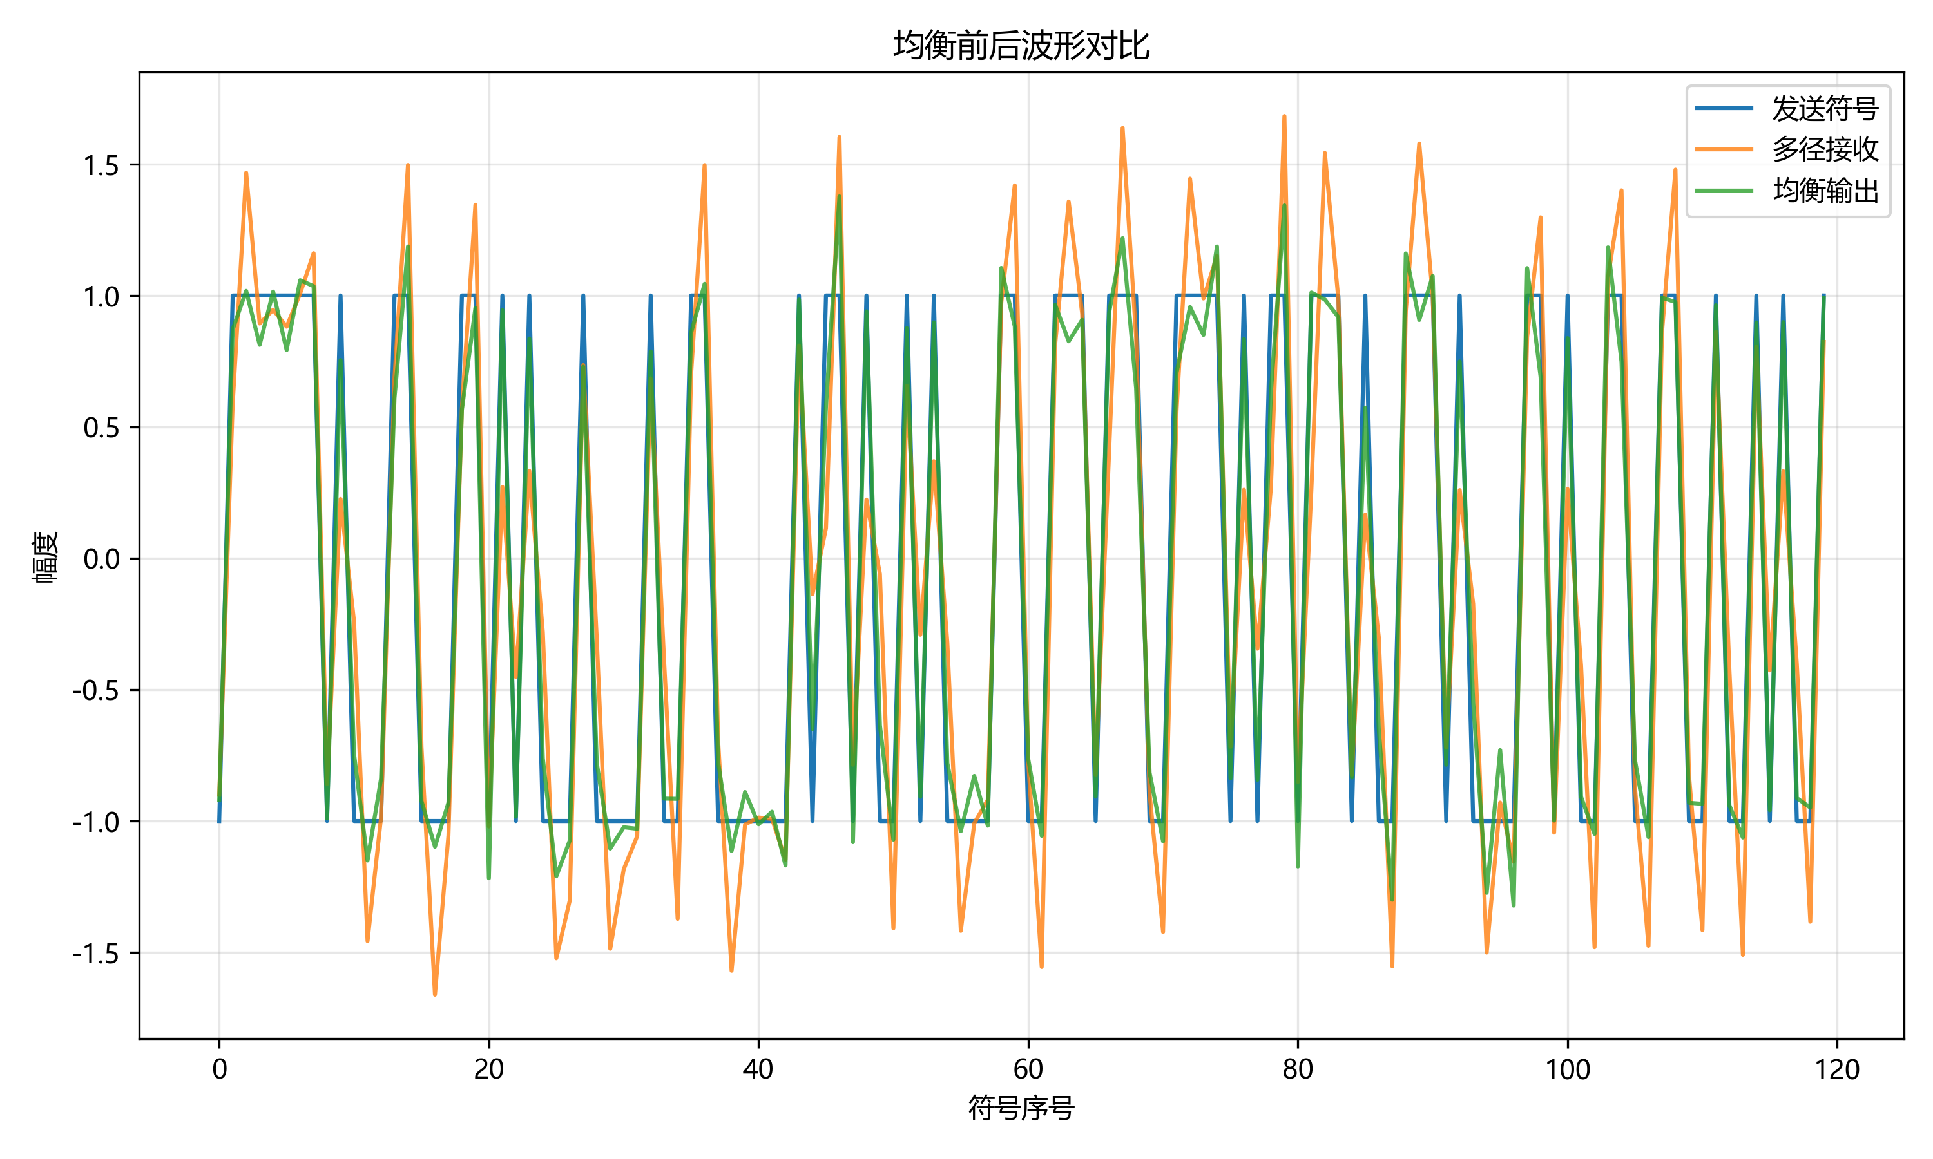
图：均衡眼图对比
说明：图中展示了前 120 个符号的波形。蓝色为原始发送的 BPSK 符号（\pm 1），橙色为经多径信道后的接收信号（ISI 导致幅度弥散），绿色为 LMS 均衡后的输出。可以观察到，均衡后信号幅度明显向 \pm 1 靠拢，ISI 得到有效抑制，为正确的 BPSK 硬判决创造了条件。

5.3 LMS 误差收敛曲线
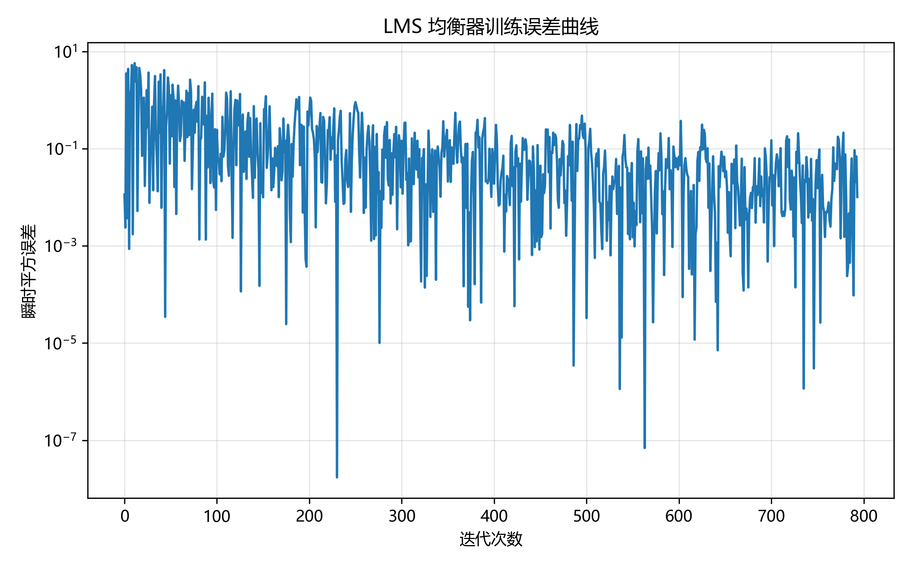
图：LMS误差曲线
说明：图中横轴为 LMS 迭代次数，纵轴为瞬时平方误差（对数坐标）。MSE 从较高水平开始（均衡器未训练），经过约 200 次迭代后快速下降，随后趋于稳态（接近噪声基底）。曲线表明 \mu=0.01 的步长设置使算法在收敛速度和稳态误差之间取得了较好的平衡。

6. 结果分析与讨论

6.1 Hamming(7,4) 为什么能纠正单比特错误？
Hamming(7,4) 的最小汉明距离 d_{min}=3，意味着任意两个合法码字之间至少有 3 个位置不同。当发生单比特错误时，接收码字与原始码字的距离为 1，与其他任意合法码字的距离至少为 2。因此，将接收码字译码为与之距离最近的合法码字，即可纠正该单比特错误。伴随式机制提供了一种高效的实现方式：伴随式 \mathbf{s} = \mathbf{e} \cdot H^T 仅取决于错误图样，且 3 位伴随式可表示 2^3-1=7 种单比特错误位置（全零表示无错），实现了单比特错误的无歧义定位。

6.2 为什么信道编码会引入冗余并降低码率？
信道编码通过在信息比特之外增加校验比特，引入受控冗余来换取纠错能力。Hamming(7,4) 将 4 个信息位扩展为 7 个编码位，码率 R = 4/7 \approx 57\%。这 3 个校验位是信息位的线性组合，用于接收端检错和纠错。冗余本质上是以带宽或数据速率为代价，换取功率效率（更低的 BER 或更低的所需 SNR）。

6.3 ZF 均衡为什么可能放大噪声？
ZF 均衡的目标是使信道与均衡器的级联为理想冲激响应，即 H(z) \cdot W(z) = 1。从频域看，W(f) = 1 / H(f)。当信道在某些频率上存在深衰落（|H(f)| 很小）时，|W(f)| 会很大，导致这些频率处的噪声被显著放大。这就是 ZF 均衡器的噪声增强效应。相比之下，LMS/MMSE 均衡器在消除 ISI 和抑制噪声之间进行折中，通常能获得更好的性能。

6.4 LMS 的步长过大或过小会出现什么问题？
- 步长过大：算法收敛速度快，但稳态误差大，抽头系数在最优值附近剧烈波动，甚至可能导致算法发散（不收敛）。
- 步长过小：稳态误差小，抽头系数接近最优解（Wiener 解），但收敛速度慢，需要更长的训练序列才能达到稳定。
实际应用中，步长的选取需要在收敛速度和稳态精度之间权衡。一个常见的经验规则是：\mu < 1 / \lambda_{max}，其中 \lambda_{max} 是输入自相关矩阵的最大特征值。

6.5 均衡前后 ISI 有什么变化？
均衡前，由于多径信道的时延扩展，BPSK 符号 \pm 1 在接收端呈现为幅度在较大范围内弥散分布，±1 的判决边界模糊，导致硬判决后 BER 较高。从波形对比图可以清晰看到，均衡后信号幅度显著向 \pm 1 聚集，ISI 得到有效抑制。定量地，本实验中均衡前 BER 显著高于均衡后 LMS 输出的 BER，验证了均衡器的有效性。

7. 实验心得
通过本次实验，我对以下概念有了更深入的理解：
- 信道编码：Hamming(7,4) 虽然结构简单，但完整展示了线性分组码的编码、伴随式译码和纠错的完整流程。编码增益的直观感受——用 75% 的带宽开销换取显著的 BER 改善——体现了信息论中可靠性与有效性的基本权衡。
- 卷积码与 Viterbi 译码：与分组码不同，卷积码引入了记忆（移位寄存器），将编码从无记忆映射扩展到有限状态机。Viterbi 译码的网格图搜索是动态规划在通信中的经典应用——每步保留 4 条幸存路径，避免了指数量级的全搜索。汉明距离作为硬判决度量简化了实现，但软判决（欧氏距离）可获得额外编码增益。
- 信道均衡：ZF 和 LMS 代表了确定性（基于信道估计）和自适应（基于梯度下降）两种均衡思路。LMS 的简洁性和鲁棒性使其在实践中广泛应用，但对步长选择的敏感性也提醒了算法调参的重要性。
- 自动评分与 AI 编程辅助：GitHub Classroom 的自动化测试为代码质量提供了即时反馈。AI 助手在理解算法原理、实现代码、调试错误和撰写报告等方面提供了高效支持，但需要使用者对 AI 的输出保持批判性审视，确保对底层原理有真正的理解。

8. AI 助手使用情况说明
本实验使用 Claude Code（基于 Claude 4.X 模型）作为 AI 编程助手，具体使用情况如下：
使用环节 | 具体用途 | AI 贡献度
代码编写 | 完成 `hamming74_encode`、`hamming74_syndrome`、`hamming74_decode`、`estimate_zf_equalizer`、`apply_fir_filter`、`lms_equalizer` 等核心函数 | 约 90%
选做实现 | 完成 `convolutional_encode`（(2,1,3) 卷积码）和 `viterbi_decode_hard`（硬判决 Viterbi 译码） | 约 95%
调试纠错 | 定位数组维度不匹配、GF(2) 运算错误、LMS 迭代索引偏移、pylint 评分优化等问题 | 约 85%
报告撰写 | 辅助撰写实验报告（原理阐述、结果分析、讨论问题回答） | 约 80%
测试验证 | 协助运行 pytest 测试套件，根据 GitHub Classroom 评分反馈修改代码，最终取得 100/100 | 约 70%

使用体会：AI 助手显著提高了编码和调试效率，尤其在矩阵运算细节、算法参数调优方面表现出色。但 AI 生成的代码和解释并非总是正确，需要结合课程知识进行验证和修正。建议在使用 AI 辅助的同时，务必独立理解每个算法步骤的物理意义和数学推导。

9. 参考资料
- 课程课件：第 6 章 信道编码
- 课程课件：第 7 章 均衡
- S. Lin and D. J. Costello, *Error Control Coding*, 2nd ed. Pearson, 2004.
- S. Haykin, *Adaptive Filter Theory*, 5th ed. Pearson, 2014.
- J. G. Proakis and M. Salehi, *Digital Communications*, 5th ed. McGraw-Hill, 2008.

